Autofahrer wollen Autos verbannen
Verstehe einer die Deutschen: Nur jeder fünfte hält mangelnden Umweltschutz für ein drängendes Problem, das hat eine Studie ergeben. Dennoch achten viele im Alltag auf Nachhaltigkeit. Wie passt das zusammen?

von laura hertreiter

Berlin – Zu laut, zu schmutzig, zu teuer: Der Großteil der Deutschen hätte gern we- niger Autos auf den Straßen, wie eine am Montag in Berlin vorgestellte Studie zeigt. 82 Prozent forderten demnach, die Ver- kehrsplanung in Städten und Gemeinden nicht mehr vorrangig auf Autos auszurich- ten. Stattdessen wünschen sie sich Fuß- und Fahrradwege, Car-Sharing-Angebote und Verbesserungen im öffentlichen Nah- verkehr. Bundesumweltministerin Barba-
Die Deutschen und die Umwelt

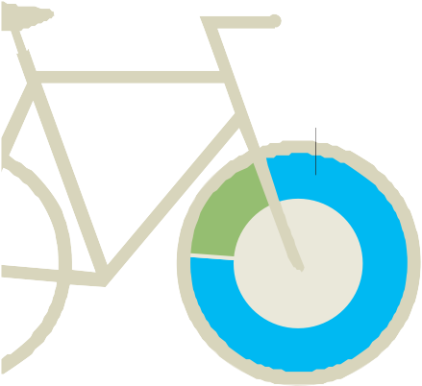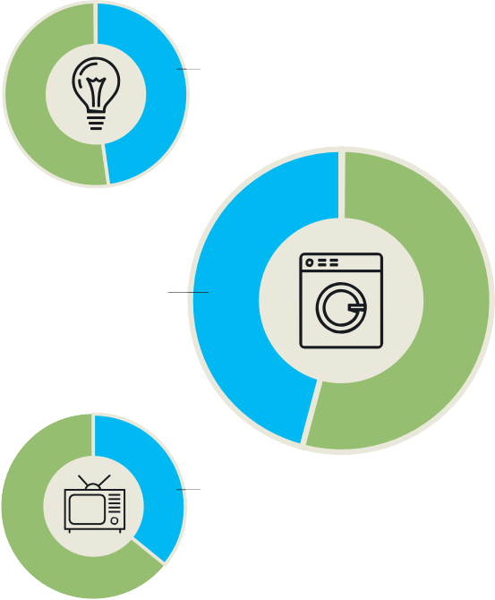Was wichtig ist
Welches sind Aspekte, die für Sie zu einem guten Leben unbedingt dazugehören?

Wer sich für den Umweltschutz engagiert
Wird von den genannten Akteuren in Deutschland genug für den Umwelt- und Klimaschutz getan? Angaben von 2014 in Prozent
Umweltverbände 75
47
37
34
14

Städte/Gemeinden Bürger/innen

ra Hendricks (SPD) sagte bei der Präsentati-
on der Studie: „Die Leute wollen nicht
Gute
Gesundheit
Erfüllung existenzieller
Grundbedürfnisse
Geborgenheit in Familie
und Gemeinschaft
Bundesregierung

mehr in Städten leben, die sich nur um Autos drehen.“ Es gehe vor allem darum, die Lärm- und Feinstaubbelastung zu redu- zieren.

Die zuständige Ministerin
58 % 58 % 54 %
Industrie

Wer energieeﬀiziente Produkte kauft
Wie häuﬁg haben Sie in den letzten zwei Jahren ein

erkennt einen „spannenden
Wandel des Umweltbewusstseins“

Auch wenn das nach radikalem Umden- ken klingt, zählt Umweltschutz für die meisten Deutschen nicht mehr zu den
Guter Lebensstandard
34 %
Intakte Umwelt/ Natur genießen
34 %
energieeﬀizientes Produkt gewählt?

48 %

drängendsten Herausforderungen in ih- rem Land, wie die Studie zeigt: Nur noch 19 Prozent halten ihn für eines der wichtigs- ten Probleme. Die seit 1996 alle zwei Jahre erscheinende Erhebung zum Umweltbe- wusstsein in Deutschland hatte noch 2012 ergeben, dass 35 Prozent der Befragten den mangelnden Umweltschutz für ein drängendes Problem halten – in dem Jahr diskutierte die Bundesrepublik über die Energiewende, nachdem es Anfang 2011 zur Nuklearkatastrophe in Fukushima ge- kommen war. Der nun ermittelte Wert ist der niedrigste seit zehn Jahren. Als gravie- render sehen die Deutschen demnach im Moment die Problemfelder „soziale Siche- rung“, gefolgt von „Wirtschafts-, und Fi- nanzpolitik“ sowie „Rentenpolitik“ und
„Kriminalität, Frieden und Sicherheit“.
Umweltministerin Hendricks sieht dar- in jedoch keinen Grund zur Annahme, die Bürger könnten Umweltschutz gar für un- wichtig halten. „Wir erleben einen span- nenden Wandel des Umweltbewusstseins“,

Wie sich die Mobilität wandeln soll
Sollten unsere Städte und Gemeinden so umgestaltet werden, dass die/der Einzelne kaum noch auf ein Auto angewiesen ist?

82 %
Wünschen sich eine Abkehr von einer auf das Auto abgestimmten
Städteplanung und eine Hinwendung zu kurzen Fußwegen, Fahrrad-
und öﬀentlichem Nahverkehr.

82 %

SZ-Graﬁk: Sarah Unterhitzenberger; Quellen: Bundesministerium für Umwelt, Naturschutz, Bau und Reaktorsicherheit
Leuchtmittel

36 %
46 %
Haushaltsgeräte
Fernseher und Computer

sagte sie. Dieses sei für die Menschen in Deutschland heute weniger ein Problem als vielmehr eine Lösung. So gaben 30 Pro- zent der 2117 im Juli und August 2014 on- line befragten Personen an, dass für sie
„gutes Leben“ und Umweltschutz zusam- mengehören. Fast zwei Drittel halten Um- weltschutz darüber hinaus für notwendig, um Zukunftsaufgaben wie die Globalisie- rung zu meistern. 56 Prozent halten ihn für eine Voraussetzung, um den Wohlstand zu sichern. In den Jahren zuvor hätten wirt- schaftlicher Erfolg und Umweltschutz in der Wahrnehmung der Menschen eher in Konkurrenz gestanden, sagte Hendricks.
So zeigt die Umfrage auch, dass der Kon- sum umweltschonender Produkte steigt.
Fast die Hälfte der Befragten gab an, in den vergangenen zwei Jahren ausschließlich energieeffiziente Haushaltsgeräte und Glühbirnen gekauft zu haben. Mehr als die Hälfte hat demnach bei Putzmitteln, Toilet- tenpapier und Taschentüchern immer oder meist auf Nachhaltigkeit geachtet.
Am Kleiderschrank aber scheint das Be- wusstsein zu enden: Nur zwölf Prozent der Deutschen haben laut Studie immer oder vor allem umweltfreundliche Kleidungs- stücke gekauft. Laut Maria Krautzberger, Präsidentin des Umweltbundesamts, sind daran jedoch weniger die Kunden, als viel- mehr die Hersteller schuld. Sie kritisierte, in diesem Bereich gebe es bislang kaum An- gebote. Der Anteil von Bio-Baumwolle et-
wa mache auf dem Markt gerade einmal ein Prozent aus. Auch auf den Straßen ist der Klimaschutz ausbaufähig: Das Auto ist laut Erhebung noch immer Verkehrsmittel Nummer eins, 56 Prozent der Befragten im Alter von 18 und mehr Jahren nutzen es im Alltag immer oder häufig. Nur 24 Prozent fahren in diesem Ausmaß Bus und Bahn, 26 Prozent nehmen das Fahrrad, 33 Pro- zent gehen zu Fuß.
Angesichts dieser Zahlen überrascht die mehrheitliche Forderung nach weniger Autos in Ortschaften: 82 Prozent der Men- schen im führerscheinfähigen Alter und 92 Prozent der den 14- bis 17-Jährigen set- zen sich dafür ein. Eine Erklärung könnte sein, dass viele Menschen in Befragungen
so antworten, wie sie es für sozial er- wünscht halten, und auf diese Weise die Re- sultate verzerren. Denkbar ist, dass dieser in den Sozialwissenschaften hinlänglich bekannte Mechanismus auch dazu führt, dass die Autofahrernation Deutschland in der vorliegenden Studie bekundet, Autos aus den Ortschaften fernhalten zu wollen. Andererseits, dies ist die zweite mögliche Erklärung, ist das Auto für die Mehrheit der Befragten womöglich die einzige Mög- lichkeit, mobil zu sein – insbesondere im ländlichen Raum.
Davon jedenfalls geht Umweltminist- erin Barbara Hendricks aus. „Gerade auf dem Land müssen die Orte besser ange- bunden werden“, fordert sie.

